**КИЇВСЬКИЙ НАЦІОНАЛЬНИЙ УНІВЕРСИТЕТ**

**імені ТАРАСА ШЕВЧЕНКА**

Факультет інформаційних технологій

**Кафедра прикладних інформаційних систем**

напрям 6.040302 «Інформатика»

(шифр і назва напряму підготовки або спеціальності)

Звіт

з лабораторної роботи №15

На тему: **«Визначення коефіцієнтів регресії»**

Виконав: студент 4 курсу навчання  
групи інформатика (І-42)  
Довбня Дмитро Володимирович

**Мета**: Ознайомлення з методикою визначення коефіцієнтів регресії на підставі отриманих експериментальних даних.

***1. Визначення коефіцієнтів регресії без урахування взаємодії факторів.***

Визначте коефіцієнти регресії без урахування взаємодії факторів згідно варіанту: y11=260, y12=280, y21=360, y22=380

***2. Визначення коефіцієнтів регресії з урахуванням взаємодії факторів.***

Визначте коефіцієнти регресії без урахування взаємодії факторів згідно варіанту. Використайте дані попереднього завдання.

**Хід виконання:**

1. **Визначення коефіцієнтів регресії без урахування взаємодії факторів**

Запишемо вхідні дані та рівняння регресії в параметричні формі

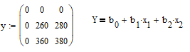

Визначимо коефіцієнти b0, b1, b2:

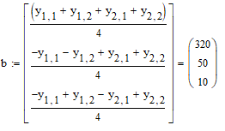

Запишемо готове рівняння регресії без урахування взаємодії факторів:



1. **Визначення коефіцієнтів регресії з урахуванням взаємодії факторів**

Запишемо рівняння регресії з урахуванням взаємодії факторів в параметричні формі



Визначимо коефіцієнти b0, b1, b2, b3:

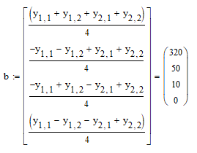

Запишемо готове рівняння регресії з урахуванням взаємодії факторів:



Висновок: Рівняння регресії отримане з урахуванням і без урахування взаємодії факторів має однакову форму, отже фактори не впливають один на одного.